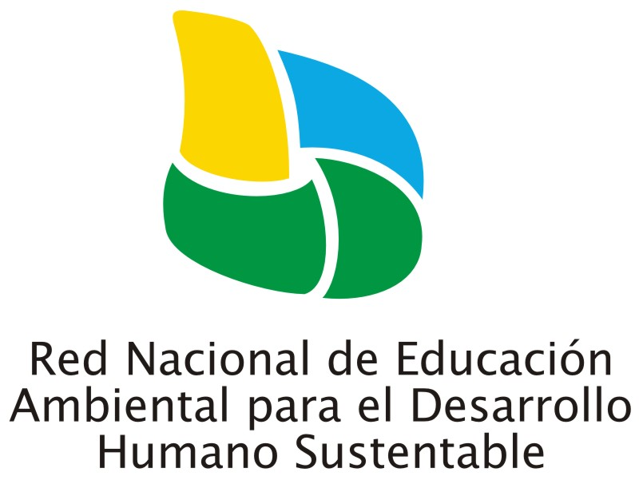

FICHA DE INSCRIPCIÓN PARA PARTICIPANTES

Curso REGIONAL

DE EDUCACIÓN AMBIENTAL

Florida, 26 y 27 de julio; 2 y 3 de agosto

Nombres y Apellidos:
Dirección particular:
Tel: C.P: Correo Electrónico:
¿Necesita alojamiento?.............
Institución a la que pertenece:
Función que cumple en la misma:
Dirección Institucional:
Tel: Fax: C.P: Correo Electrónico:

Describa brevemente su vínculo profesional con la temática de la educación ambiental, realizando un Resumen de no más de 500 palabras:

